“培训者研修班”培训已经开始一个学期了，学员们在集中培训期间或返回岗位工作之余，充分利用业余时间参加远程网络学习。到目前为止，已经有77名学员完成了作业，达到了合格水平，赞！
温馨
提示

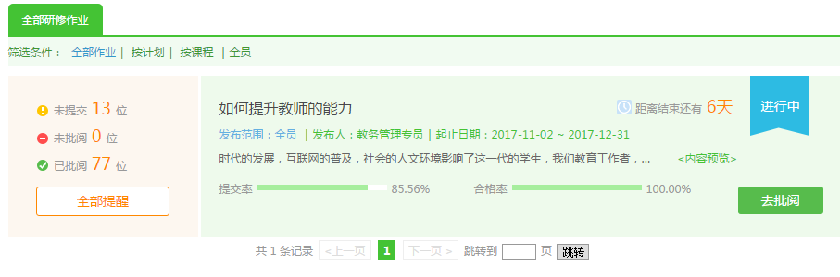
根据统计显示，扔有13位学员未提交作业，而离作业提交截止时间只有6天了！同时，中央教育电视台网络学习平台郭娇老师也及时地发来信息提醒督促：

下面我将未达合格学员名单统计公布以下，请认识该学员的老师互相通知一下（他们不上网）：

姓名 | 手机号 | 层级4 | 课程学习成绩 | 研修作业成绩 | 考核成绩 | 是否合格
邢丽霞 | 13931601267 | 大城县留各庄镇留各庄中心校 | 0 | 0 | 0 | 否
张伟华 | 15632601976 | 大城县孙毅小学 | 3.17 | 10 | 43.17 | 否
徐福征 | 13803252480 | 黄骅市吕桥镇下堡中心校 | 0 | 0 | 0 | 否
翟春霞 | 18631715321 | 吴桥县仓上小学 | 3.25 | 0 | 3.25 | 否
王庆民 | 13292758798 | 吴桥县罗屯小学 | 0 | 0 | 0 | 否
王立俊 | 18732791166 | 吴桥县杨家寺小学 | 0.04 | 10 | 10.04 | 否
崔晓华 | 15028808007 | 武强县第二实验小学 | 0 | 0 | 0 | 否
孙晓燕 | 13180000921 | 武强县第一实验小学 | 0 | 0 | 0 | 否
赵爱宁 | 13722829786 | 武强县第一实验小学 | 0 | 0 | 0 | 否
邓倩倩 | 18231812386 | 武强县豆村明德小学 | 0 | 0 | 0 | 否
王萍 | 13932823725 | 武强县街关镇明德小学 | 49.71 | 0 | 49.71 | 否
韩志伟 | 15532832906 | 献县第二实验小学 | 0 | 0 | 0 | 否
韩朋飞 | 15532832958 | 献县第二实验小学 | 50 | 0 | 50 | 否
庞洁 | 15932724899 | 献县东街小学 | 0 | 0 | 0 | 否
张焕玉 | 13780579962 | 献县教研室 | 8 | 15 | 40 | 否

说明
关于时间的说明：
在培训学习过程中，我们经常接触到两个时间概念：１、2018年３月底。这个时间是说集中培训结束的时间；２、距离结束还有Ｘ天（网络平台）。这个时间是指网络平台学习研修作业提交截止的时间－倒计时。请学员不要混淆这两个概念，根据自己工作实际，分配好学习时间，按时完成网络学习任务！

